Технологическая карта урока математики
4 класс
по курсу Л.Г.Петерсон
Тема: «Решение задач»
Учитель: Матвеева Наталья Александровна

Предметная область: математика
Образовательная программа:
Цель урока: распознавать задачи на нахождение площади разных фигур, совершенствовать умение решать их.
Тип урока: урок систематизации знаний
Учебные задачи, направленные на достижение личностных результатов обучения:
- создать условия для формирования интереса к учебному материалу;
- формировать умение сотрудничать с учителем и одноклассниками.
Учебные задачи, направленные на достижение метапредметных результатов:
- Познавательные: уметь ориентироваться в собственной системе знаний,
совершенствовать умение анализировать, сравнивать, выдвигать гипотезы(предположения), делать выводы; формировать умение осуществлять поиск необходимой информации.
- Регулятивные: формировать умение формулировать цель и тему урока; оценивать правильность выполнения действий; планировать свои действия в соответствии с поставленной задачей.
- Коммуникативные: формировать умение слушать и понимать собеседника; умение излагать свои мысли в устной форме, применяя необходимую терминалогию.
Учебные задачи, направленные на достижение предметных результатов: формирование умения видеть место конкретной темы в общей структуре курса, установление связей с ранее приобретенным образовательным опытом, совершенствовать умение решать задачи на нахождение площади фигур с помощью палетки.
Формы работы учащихся: фронтальная, работа в парах, самостоятельная работа, работа в группах
Необходимое техническое оборудование: интерактивная приставка «Мимио», ноутбук учителя, проектор.

СТРУКТУРА И ХОД УРОКА
№ | Этап урока, цель | Деятельность учителя | Деятельность ученика | Методы, приемы | Формируемые УУД
I.  II. | Организационный этап (психологический настрой)  Цель: создать ситуацию успеха  Актуализация знаний  Цель:  создать условия для возникновения у учеников внутренней потребности включения в учебную деятельность. | Задание №1.  -Подарите друг другу улыбки. Я хочу, чтобы в такой доброй и приятной атмосфере проходил наш сегодняшний урок.  - Давайте прочитаем народные мудрости, которые стали очень ценны.  А кто из литературного чтения помнит ЧТО такое народная мудрость?  Задание №2.  - Проверим домашнее задание.  Какое задание было предложено?  ( Вычислительные приёмы деления в столбик)  (Фронтальная проверка)  -У кого также? Поднимаем зелёный карандаш.  Устный счёт по слайдам презентации. | Проверяют готовность к уроку, включаются в рабочий ритм, слушают.  Читают  Называют ответы примеров по цепочке.  Выполняют на листочках  (Взаимопроверка с помощью камеры) | Объяснительно-иллюстратив-ный  Формы работы: фронтальная, индивидуальная  Прием: сообщение  Метод: репродуктив  ный  Формы работы: фронтальная, индивидуаль  ная.  Прием: опрос ранее изученного материала | Умение понимать важность своих действий в коллективной работе для достижения результатов  (Коммуникативные УУД).  Уметь организовывать свое рабочее место, проявлять вежливость по отношению к окружающим, настраиваться на работу  (Личностные УУД)  -Уметь контролировать и оценивать свои действия при работе с наглядно – образным материалом, словесно-логическим в сотрудничестве с учителем и одноклассниками
 |  | -Как вы думаете, для чего нужны вычислительные приёмы? ( Для решения разных жизненных задач)  - Как вы думаете, какова тема сегодняшнего урока? (Решение задач) |  |  | (Регулятивные УУД)  -Уметь вносить необходимые коррективы в результаты своих действий и действия одноклассников.  (Регулятивные )
III | Определение темы и целей урока  Цель: определить тему и цели урока, нацелить каждого ученика на решение УЗ | -Какова цель?  Задание №4 на доске формула S=a+k : 2  -Какие еще формулы для решения задач вы знаете? | Излагают свои мысли в устной форме, контролируют свою речь при фронтальной работе.  Выходят и записывают на доске известные формулы.  Контролируют собственную деятельность и результат выполнения задания.  Формулируют тему и цель урока | Метод: частично-поисковый, проблемное изложение  Форма работы: фронтальная  Прием: постановка проблемы, разрешение проблемной ситуации | Уметь излагать свои мысли в устной форме, понимать задаваемые вопросы, контролировать свою речь при фронтальной работе.  (Коммуникативные УУД).  Уметь оценивать свое участие в определенном виде деятельности  (РегулятивныеУУД).
IV | Систематизация изученного материала  Цель:  Открытие нового знания путем поиска решения поставленной УЗ через фронтальную, парную формы работы | -Какие виды задач вы знаете?  Задачи бывают простые и составные, и даже с недостающими данными, обратные, логические.  К одному условию можно поставить разные вопросы и получить разные задачи, а решения у них могут быть и разные, и одинаковые)  -Что помогает решить задачу?(схема, таблица, формула)  -Сколько много вы знаете.  Задание №4  -Какие формулы для решения задач вы знаете?  -Давайте вспомним, каков  алгоритм решения задач.  -Он поможет нам в решении задачи с которой мы познакомимся на странице 100, №194  Откройте учебник . -Прочитайте задачу (читает ученик)  - | Работают с предложенной задачей в группе, заполняют модель задачи –таблицу. Анализируют, обмениваются мнениями, делают вывод.  Преобразовывают условие задачи.  Выполняют решение задачи с комментированием.  Отличают новое от уже известного с помощью учителя | Метод: частично-поисковый  Прием: эвристическая беседа  Метод: исследовательский  Прием: анализ, | Уметь ориентироваться в собственной системе знаний, отличать новое от уже известного с помощью учителя. (Познавательные УУД).  Уметь принимать учебную задачу, осуществлять самоконтроль своей познавательной деятельности; учить выполнять учебные действия в устной и письменной речи. (Регулятивные УУД)  Уметь понимать относительность мнений и подходов к решению задачи.  (Коммуникативные  УУД)  Уметь моделировать задачи на основе анализа жизненных сюжетов (Познавательные УУД).  Уметь проводить цепочку рассуждений
V | Физминутка  Цель: организовать  двигательную активность учащихся с целью повышения их умственной и физической работоспособности. | Разминка для глаз | Слушают команду, выполняют упражнения. | Метод: объяснительно-иллюстративный  Прием: показ действия | Уметь слушать и понимать речь других.  Уметь работать в темпе с коллективом  (Коммуникативные УУД)
VI | Закрепление изученного материала.  Цель:  Подтвердить правильность выдвинутых предположений, решить задачи в парах | Задание №6  Самостоятельная работа в тетради рабочей стр. 52 №1, 3  Самая лучшая пара это…….  Они могут себя оценить. | Включаются в самостоятельную работу  Выявляют особенность задачи.  Узнают задачу.  Проводят поиск решения на основе анализа. | Метод: частично-поисковый  Формы работы: парная  Прием: самостоятельная работа с элементами рассуждения | Уметь самостоятельно найти варианты решения учебной задачи (Регулятивные УУД)  Уметь на основе решения практических задач делать несложные теоретические выводы в сотрудничестве с учителем и одноклассниками  (Регулятивные УУД  Уметь аргументировать свою позицию и соотносить ее с позицией партнера для выработки совместного решения (Коммуникативные  УУД)
VII | Домашнее задание | -Обязательным заданием для всех будет №6 стр.103, и по желанию  составить задачу для ребят класса с палеткой  дифференцированное | Принимают учебную задачу. |  | Уметь самостоятельно осуществлять поиск необходимой информации по заданной теме.  Познавательные
VIII | Итог урока  Цель:  подвести итог проделанной работы на уроке | -Давайте вспомним какие цели мы ставили перед уроком? Достигли ли мы их?  -Кому было комфортно на уроке, поднимите сигнальный знак.  -Спасибо за урок, все были молодцы. | Сопоставляют цели урока с результатом работы.  Дают верную  оценку своей работы на уроке; правильно идентифицируют себя с позиции учащегося. | Метод: частично-поисковый  Форма работы: фронтальная  Прием: эвристическая беседа | Уметь оценивать правильность выполнения собственных действий (Регулятивные УУД).  Уметь дать верную  эмоциональную оценку своей  работы на уроке; правильно  идентифицировать себя с позиции  учащегося.  (ЛичностныеУУД)

Раздаточный материал
Приложение 1 Приложение 2.

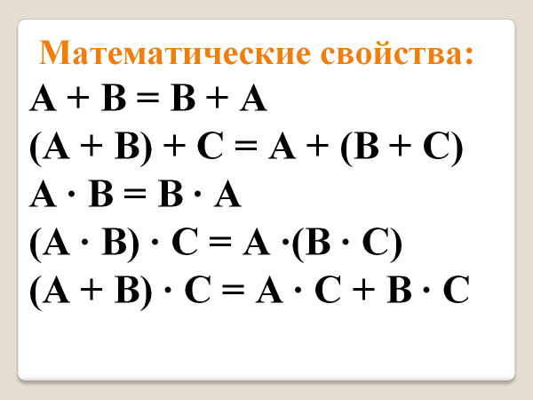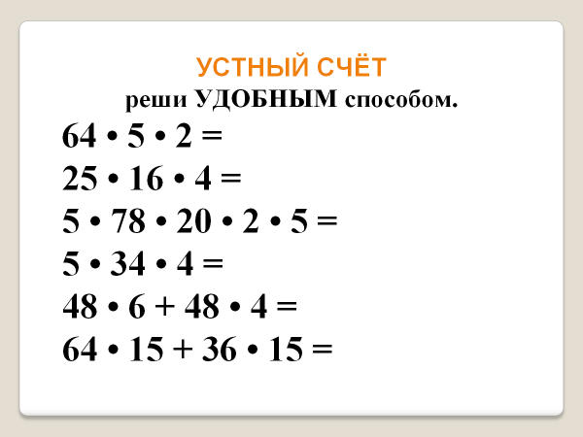

Приложение 3



